**Présenter l’architecture Temps Réel permettant de récupérer les données des API de l’ISS.**

*L’URL de connexion à la démo est*[*Power BI*](https://msit.powerbi.com/groups/a28bfba3-8b1b-40fd-90b3-3a65676d200f/list?experience=power-bi) *et utiliser vos comptes Microsoft*

Les données vont transitées via Azure Logic Apps et passer par

* Event Streams qui est l’équivalent à Stream Analytics permettant le transfert en temps réel de données, dans notre cas au format JSON pour
  + Les données de localisation de l’ISS
  + Les occupants de l’ISS
* KQL DB : permettant de stocker les données provenant de l’Event Streams
* KQL Queryset : Requêtes KQL utilisées dans Power BI pour l’analyse des données
* Rapport Power BI pour l’affichage des données

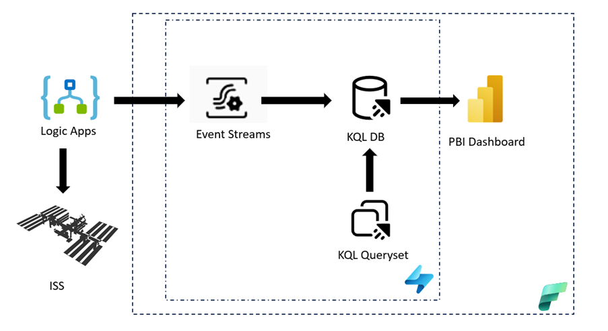

**Présenter Event Streams**

* Se connecter à l’object ISS_Data
* Présenter l’interface en mode clique bouton
  + Noter qu’il est possible d’avoir plusieurs entrées et plusieurs sorties

* Cliquer sur la dernière box correspondant à **Ingesting**
* Présenter le fait qu’il est possible de prévisualiser les dernières données recues

**Présenter la partie KQL Queryset**

* Retourner sur le workspace Power BI
* Cliquer ISS_Query
* Exécuter la requête suivante

ISS_Loc

| top 100 by Timestamp=unixtime_seconds_todatetime(timestamp)

| project Longitude = todecimal(iss_position.longitude), Latitude=todecimal(iss_position.latitude), Timestamp=unixtime_seconds_todatetime(timestamp)

| render scatterchart with ( kind=map, xcolumn = Longitude, ycolumns = Latitude, series = Timestamp )

* Présenter le fait qu’il est possible d’afficher des données de carte via KQL

**Présenter le rapport PBI associé**

* Revenir au workspace Power BI
* Aller sur le rapport ISS
* Présenter celui-ci avec les informations présentes puis mentionner qu’il se rafraichit toutes les 5 secondes !
* Utiliser Copilot
* Puis cliquer sur l’élément « Create Bullet »
* Le résultat montre qu’il détecte que les coordonnées suivent une Orbit^^

Et c’est tout !

